БЕЛОРУССКИЙ ГОСУДАРСТВЕННЫЙ УНИВЕРСИТЕТ
ИНФОРМАТИКИ И РАДИОЭЛЕКТРОНИКИ

Кафедра интеллектуальных информационных технологий

ОТЧЁТ
по лабораторной работе №4
по дисциплине
«ГРАФИЧЕСКИЙ ИНТЕРФЕЙС ИНТЕЛЛЕКТУАЛЬНЫХ СИСТЕМ»
«Геометрические преобразования»

Выполнили студенты гр. 321701
Политыко И. А.
Лукашов В. А.

Проверил
Жмырко А. В.

Минск 2026

Лабораторная работа №4

Геометрические преобразования

Цель работы:
Целью данной лабораторной работы является разработка элементарного графического редактора, который реализует выполнение геометрических преобразований над двухмерными и трёхмерными объектами. Реализовать нужно следующие виды преобразований: аффинные преобразования на плоскости (перемещение, масштабирование, поворот, отражение), сложные преобразования с использованием матричной композиции, преобразования в однородных координатах, трёхмерные преобразования (перемещение, поворот вокруг координатных осей, масштабирование, поворот вокруг произвольной оси) и проективные преобразования. Программа должна позволять выбирать тип преобразования через пункт меню и панель инструментов «Геометрические преобразования», задавать параметры преобразований (углы поворота, коэффициенты масштабирования, векторы перемещения, координаты центра вращения), применять последовательность преобразований к объекту с использованием матричного аппарата, отображать результат в реальном времени, а также предусматривать отладочный режим, в котором отображаются промежуточные значения матриц преобразований, координаты вершин объекта до и после преобразования и пошаговое выполнение матричных операций.
Задание:
Разработать элементарный графический редактор, реализующий выполнение геометрических преобразований над трёхмерными объектами с использованием следующих видов преобразований: перемещение, поворот, масштабирование, отражение и перспективное проецирование. Выбор типа преобразования задаётся с клавиш клавиатуры пользователя. В редакторе кроме режима выполнения преобразований в пользовательском окне должен быть предусмотрен отладочный режим, где отображаются промежуточные значения матриц преобразований, координаты вершин объекта до и после преобразования и пошаговое выполнение матричных операций в однородных координатах.

Основные теоретические сведения:
- Аффинные преобразования в однородных координатах: алгоритм выполняет базовые операции над объектами (перемещение, поворот, масштабирование, отражение) с использованием матричного аппарата. Для объединения линейных операций и переноса используется представление точек в однородных координатах. Преобразования описываются матрицами размером 3×3 для 2D и 4×4 для 3D пространства, новые координаты вычисляются как произведение вектора точки на матрицу преобразования P' = P · M. Сохраняют параллельность прямых и отношения отрезков.
- Композиция геометрических преобразований: алгоритм позволяет выполнять последовательность преобразований путем перемножения соответствующих матриц в единую матрицу композиции. Порядок умножения матриц важен, так как произведение не коммутативно. Для поворота вокруг произвольной оси в 3D используется последовательность из пяти шагов: перенос оси в начало координат, совмещение с координатной осью, поворот, обратные повороты и перенос.
- Проективные преобразования: алгоритм реализует перспективное проецирование трехмерных объектов на плоскость наблюдения. Использует матрицы 4×4 в однородных координатах, где последний элемент влияет на перспективное искажение. Характеризуется наличием точек схода (бесконечно удаленных точек), в которые переходят параллельные прямые, не параллельные плоскости проекции. Координаты проекции получаются делением однородных координат на весовой множитель, что обеспечивает эффект перспективного укорачивания объектов.

Основное окно программы:
Это окно является основным интерфейсом редактора. Оно содержит рабочую область, где можно осуществлять геометрические преобразования над трёхмерными объектами.
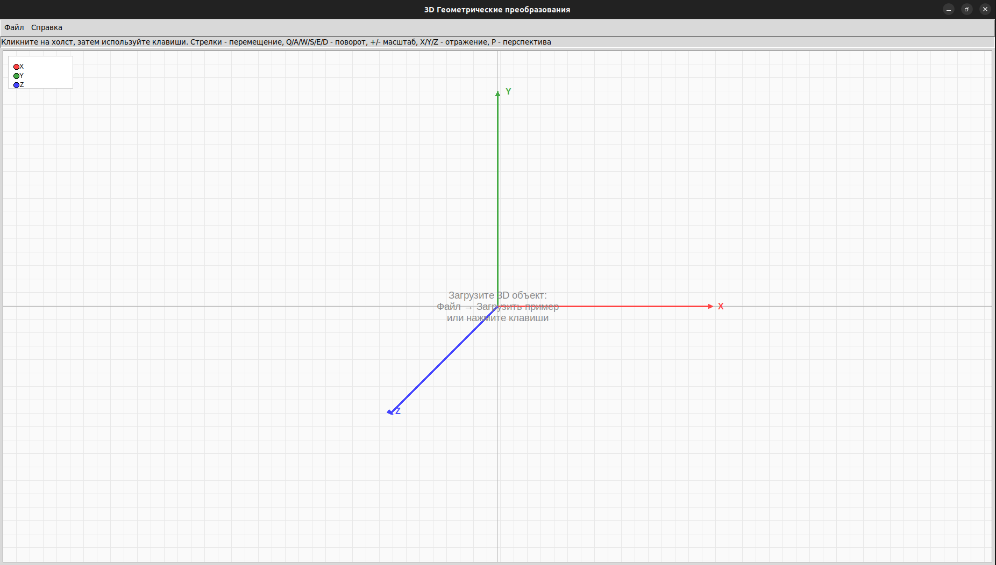

Листинг кода:

transformations.py:
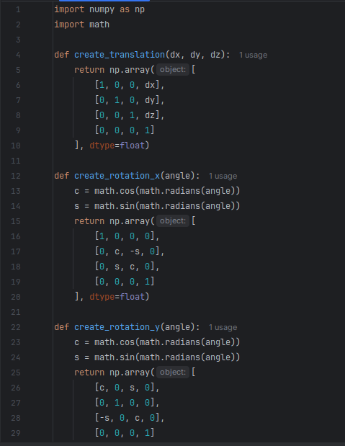

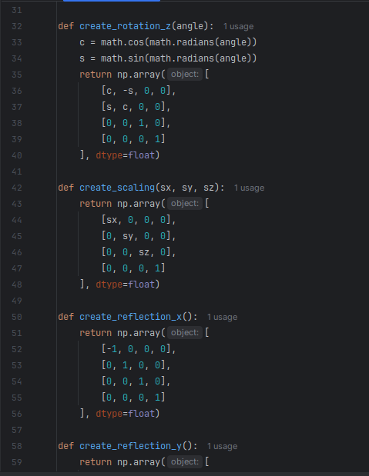

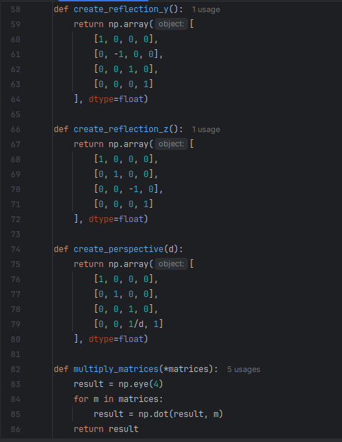

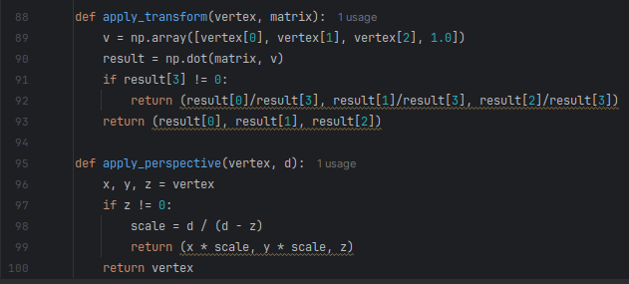

Вывод:
В результате работы над лабораторной работой был разработан графический редактор, который позволяет выполнять геометрические преобразования над трёхмерными объектами с использованием аффинных, матричных и проективных методов. Алгоритмы обеспечивают точное позиционирование объектов в пространстве и позволяют эффективно управлять их положением через матричные операции и однородные координаты. Отладочный режим программы помогает наблюдать за шагами вычислений и предоставляет подробную информацию о процессе преобразования объектов, включая значения матриц композиции, координаты вершин до и после преобразования и пошаговое выполнение матричных операций.

